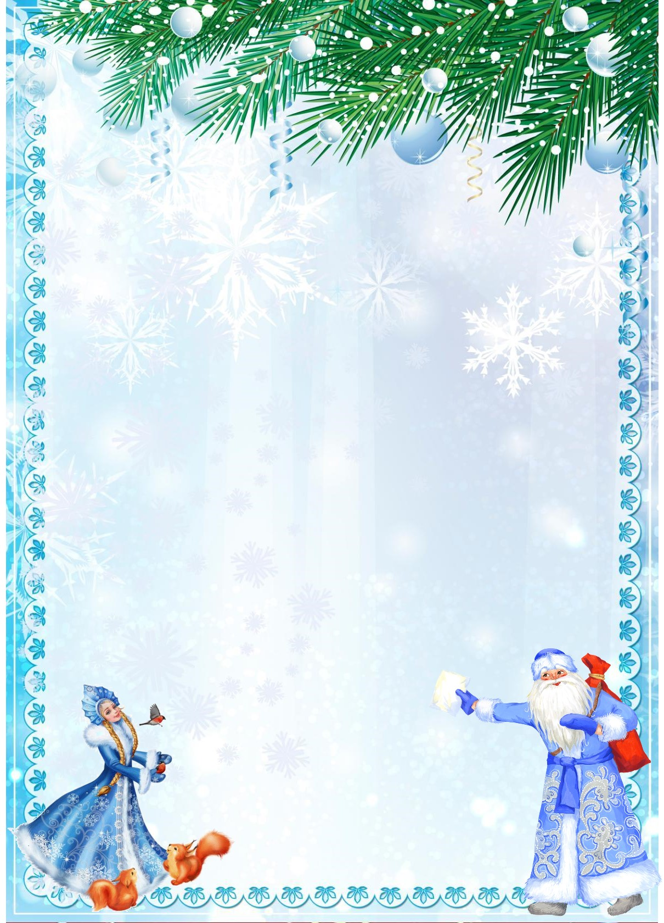
НОВОГОДНЯЯ АФИША

- 23.12.2022 – 8.01.2023, 09:00ч. – 22:00ч., показ новогодних и рождественских
киносеансов, с. Большие Березники, кинотеатр «Березка».
2. 24.12.2022, 16:00ч., «В гостях у кролика», новогодняя вечеринка КВН, с. Большие Березники, КДЦ.
3. 24.12.2022, 11:00ч., открытие зимнего спортивного сезона лыжные соревнования «Предновогодняя лыжня», с. Большие Березники, сосновый бор.
4. 26.12.2022, 15:00ч., «Открытие районной ёлки» - встреча с Дедом Морозом и Снегурочкой, театрализованное представление для детей «Новогоднее приключение смешариков»,
с. Большие Березники, центральная площадь.
5. 27.12.2022, с 13:00ч., «В снежном царстве, морозном государстве» - новогодняя программа со сказочными героями, населенные пункты района.
6. 27.12.2022, 14:00ч., познавательно – игровая программа «Волшебный новогодний карнавал», с. Большие Березники, Модельная библиотека.
7. 28.12.2022, 11:00ч., «Новогодние огни приглашают в сказку» - новогодняя игровая программа для детей, с. Большие Березники, площадь КДЦ.
8. 31.12.2022 – 07.01.2023, массовое катание на коньках, с. Большие Березники, хоккейный корт; с. Марьяновка, хоккейный корт.
9. 31.12.2022, 11:00ч., «Сюрприз от Деда Мороза» - новогодняя лотерея, с. Большие Березники, территория села.
10. 2.01.2023, 11:00ч., «Новогодняя зарядка», с Большие Березники, ПКиО им. Ю.А. Гагарина.
11. 3.01.2023 – 4.01.2023, 11:00ч., зимний фестиваль по мини – футболу «Здоровье» среди детских и взрослых команд района на Кубок Главы Большеберезниковского муниципального района, с. Большие Березники, спортивная площадка МБОУ «Большеберезниковская СОШ».
12. 4.01.2023, 12:00ч., развлекательно – игровая программа «В Новый год с хорошим настроением!», с. Большие Березники, Центральная районная библиотека.
13. 5.01.2023, 11:00ч., районные соревнования по лыжным гонкам, посвященные 81-ой годовщине строительства Сурского оборонительного рубежа, с. Большие Березники, сосновый бор.
14. 6.01.2023, 11:00ч., лыжные гонки «Рождественская лыжня», с. Большие Березники, сосновый бор.
15. 6.01.2023, 12:30ч., квест – игра «Пришла коляда накануне Рождества», с. Большие Березники, Модельная библиотека.
16. 7.01.2023, 11:00ч., «С Рождеством Христовым!» - рождественский праздник, поздравление победителей районного конкурса «Рождественская звезда», с. Большие Березники, КДЦ.
17. 8.01.2023, 11:00ч., «День здоровья»: турнир по шашкам и шахматам, соревнования по настольному теннису, соревнования по игре «Дартс», товарищеская встреча по хоккею с шайбой между ветеранами и молодежью, с. Большие Березники, МБОУ ДО «ДЮСШ», хоккейный корт.

Приглашаем всех желающих!

Администрация Большеберезниковского
муниципального района

